第２８号様式（第２５条関係） (用紙 日本工業規格A4縦長型)
出 艇 届（遠航）
年 月 日

船 名 |  |  |  |  |  | 艇 種 |  |  |  | セール№
艇 長 名 |  |  |  |  |  |  | 年令 |  | 才 | 海技免状 |  |  |  | 級
艇長の住所 |  |  |  |  |  |  |  |  | 電 話
乗船者名、電話、年令
№ | 乗船者名 |  |  | 年令 | 電 話 |  | № | 乗船者名 |  |  |  | 年令 | 電 話
出港日 |  | 年 月 日 時 分 |  |  |  |  |  |  |  |  | 帰 港 確 認
帰港日 |  | 年 月 日 時 分 |  |  |  |  |  |  |  |  | 月 日 時 分
行先、航程
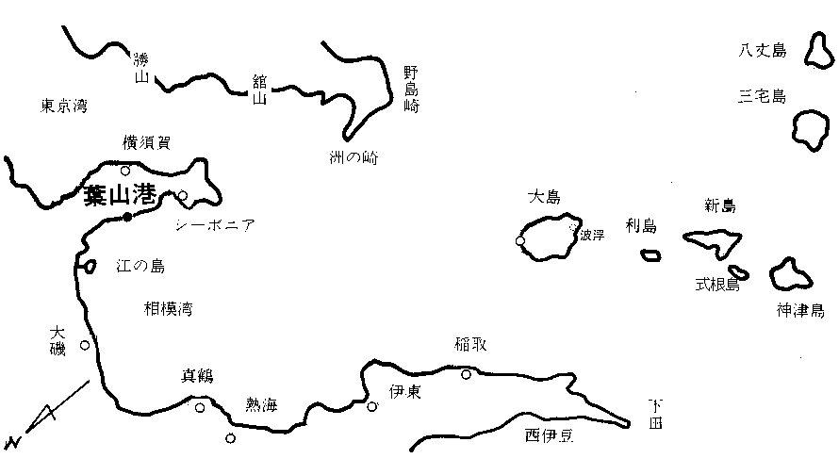
（注）必ず到着地から電話連絡をしてください。
（葉山港管理事務所8：30～17：00の時間に046(875)1504までに連絡してください。）

